Sample_hdcp说明
一, 整体介绍
该Sample主要实现了HDCP的打开和关闭的功能。
二, 流程介绍
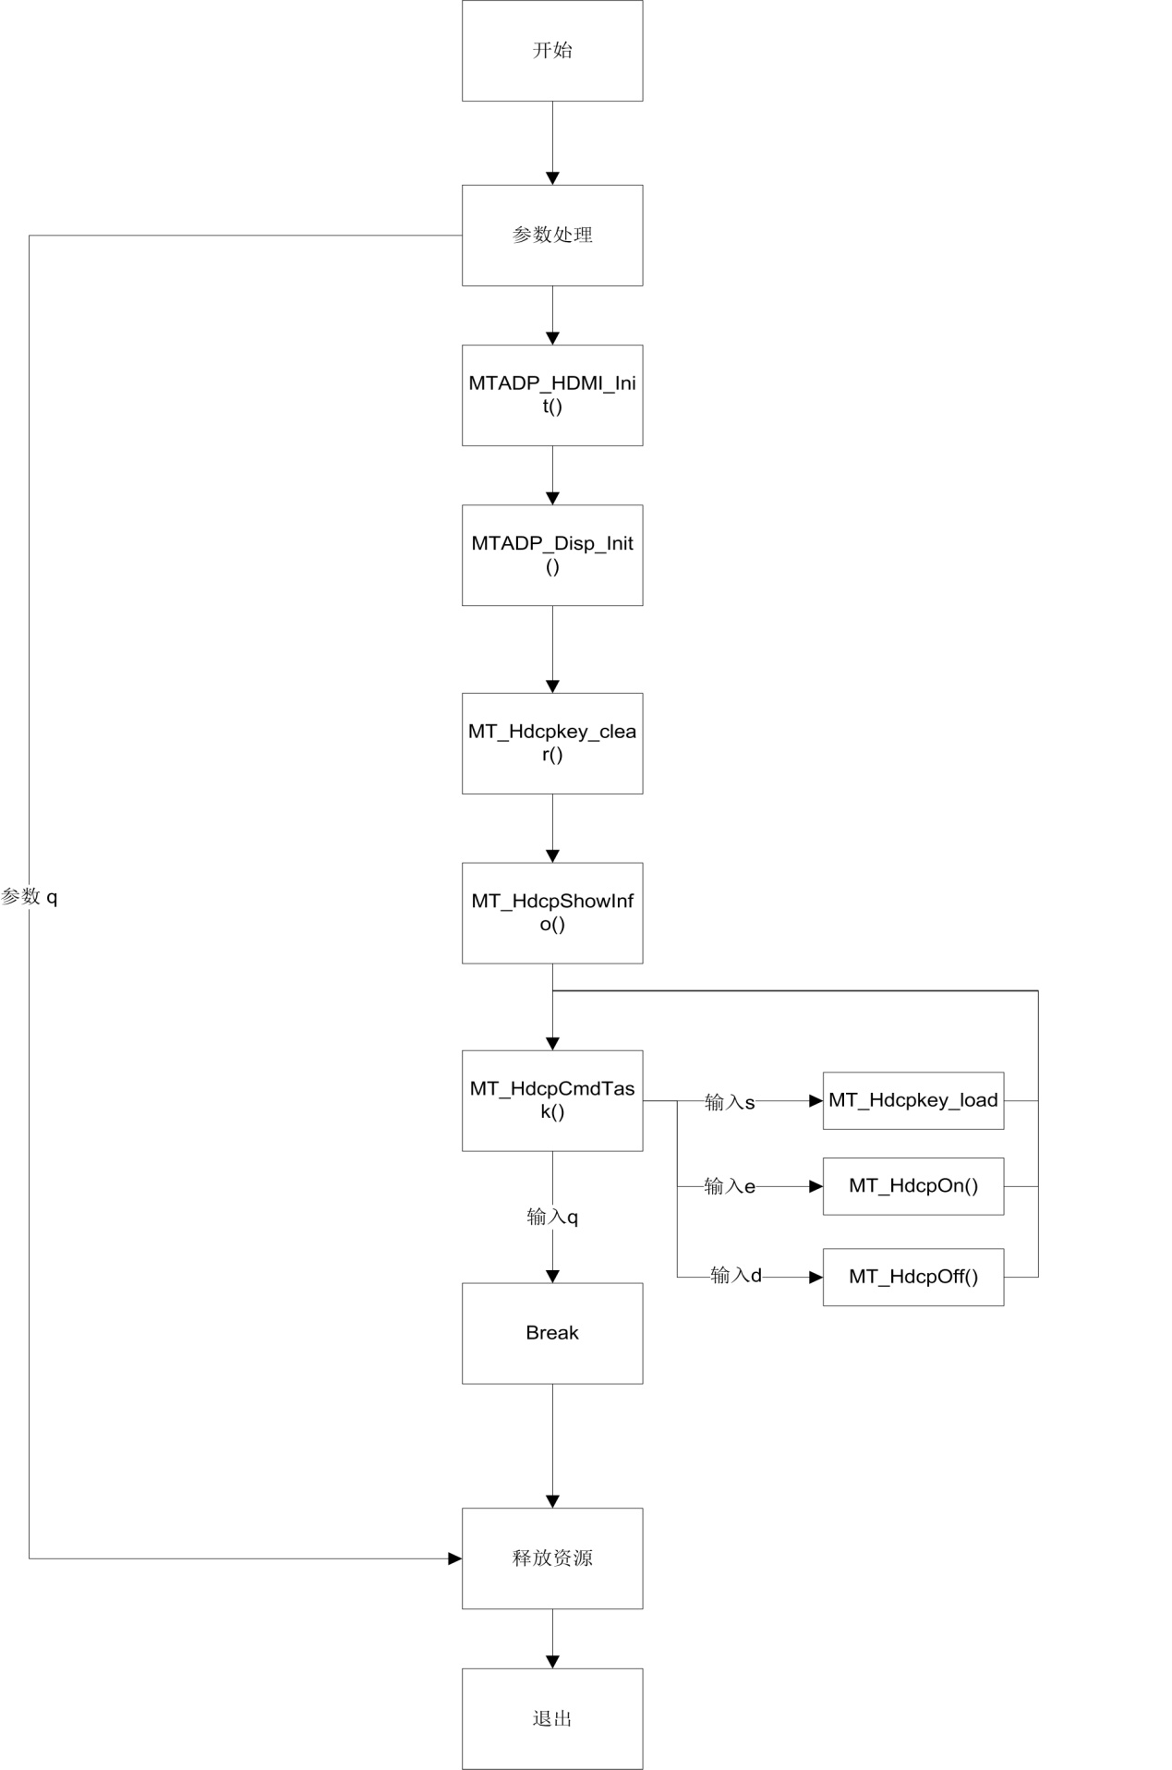
三，提供功能介绍
- 写入key值
输入”s”，将key加载到HDMI中。
- Hdcp on
输入”e”，打开hdcp。
- Hdcp off
输入”d”，关闭hdcp，并清除key值·。
四，使用函数介绍
(1) mt_sys_init() //系统初始化
(2) MTADP_HDMI_Init() //hdmi初始化
(3) MTADP_Disp_Init() //display初始化
(4) MT_GO_Init() //mtgo组件初始化
(5) MT_GO_GetLayerDefaultParam() //获取layer默认参数
(6) MT_GO_CreateLayer() //创建一个layer
(7) MT_GO_GetLayerSurface() //获取layer的surfa
(8) MT_GO_FillRect() //填充surface
(9) MT_GO_CreateSurface() //创建一个memsurfa
(10) MT_GO_SetSurfaceAlpha() //设置alpha
(11) MT_GO_DrawRect() //画一个矩形
(12) MT_GO_Blit() //搬移到layer
(13) MT_GO_RefreshLayer() //刷新layer
(14) MT_UNF_HDMI_LoadHDCPKey() //设置hdcp的key值
(15) MT_HdcpEnable() //使能hdcp
(16) MT_GO_FreeSurface() //释放surface
(17) MT_GO_DestroyLayer() //销毁layer
(18) MT_GO_Deinit() //mtgo组件去初始化
(19) MTADP_Disp_DeInit() //display去初始化
(20) MTADP_HDMI_DeInit() //hdmi去初始化
(21) mt_sys_deinit() //系统去初始化
五， 编译
make
六， 运行
拷贝 sample_hdcp到u盘，u盘接上单板
执行以下指令：
mount /dev/sda1 /mnt/
将linux/pub目录下的lib文件夹拷贝到U盘
export LD_LIBRARY_PATH=/mnt/lib/:/usr/local/lib
cd /mnt
./sample_hdcp

